PROCEDIMIENTO PARA LA GESTIÓN DE SUSCRIPTORES

    Elaborado por: | Revisado y Aprobado por:
NICOLAS DAVID JURADO | Ingeniero de Sistemas | DENNIS LISBETH CUESVAS | Coordinadora Operativa y Ambiental  ERIKA DANIELA ARIAS | Auditora de Calidad
07/2026

Indicé

1. Índice 1
2. Revisión y aprobación 2
3. Bitácora de control de cambios y mejoras 2
4. Propósitos 2
5. Alcance 2
6. Responsable 2
7. Frecuencia de revisión 2
8. Vocabulario 2
9. Enlace con información documentada controlada 2
10. Desarrollo 3
11. Diagrama de flujo 3
12. Control y retención de información documentada (los registros generados) 4
13. Anexos 4

Propósitos
Establecer el procedimiento para la creación, actualización y control del estado de los suscriptores del servicio de acueducto dentro del Fluvi, garantizando información confiable para la facturación y la atención al usuario.

Alcance
Aplica desde el registro de un nuevo suscriptor (individual o por carga masiva) hasta la actualización de sus datos, estado de facturación y estado del predio. Aplica al personal administrativo con acceso al módulo de Suscriptores.

Responsable
El responsable de ejecutar, revisar y mejorar este procedimiento es el Coordinador Operativo del acueducto.

Frecuencia de revisión
Continua, cada vez que se vincula un nuevo suscriptor o cambia su información.

Vocabulario

NUID. Número único de identificación del suscriptor dentro del sistema.
Estado de facturación. Situación del suscriptor frente al servicio medido: sin medidor, instalado en prueba, facturando o inactivo.
Estado del predio. Condición del predio del suscriptor: activo o inactivo.
Cotitular. NUID adicional que comparte un mismo medidor con el suscriptor titular en un predio multiusuario.

Enlace con información documentada controlada

CÓDIGO | NOMBRE DEL DOCUMENTO CONTROLADO
N/A | Fluvi (Fluvi de Gestión de Acueducto)

Desarrollo

No. | RESPONSABLE | ACTIVIDAD
7.1 | Personal administrativo | Ingresar al módulo "Suscriptores" y crear un nuevo registro con NUID, nombre, identificación, dirección, barrio y estrato, o cargar varios de una vez mediante la plantilla de importación en Excel.
7.2 | Fluvi | Validar el archivo de importación (NUID existente o repetido, barrio y estrato válidos según catálogo) antes de aplicar los cambios, y generar un reporte de observaciones si hay filas con error.
7.3 | Personal administrativo | Editar los datos del suscriptor (nombre, dirección, barrio, estrato, ruta) cuando se requiera una corrección.
7.4 | Personal administrativo | Registrar cotitulares en predios multiusuario (varios NUID que comparten un mismo medidor), quedando cada uno con su propio cobro por partes iguales del consumo.
7.5 | Personal administrativo | Actualizar el estado de facturación del suscriptor conforme avanza su vinculación (sin medidor → instalado en prueba → facturando), o marcarlo inactivo cuando el predio deja de tener servicio.
7.6 | Fluvi | Impedir marcar un predio como inactivo si todavía tiene un medidor activo asignado, hasta que este sea retirado.
7.7 | Coordinador Operativo | Consultar la ficha del suscriptor para ver su histórico de lecturas, medidores instalados y actas asociadas.

Diagrama de flujo

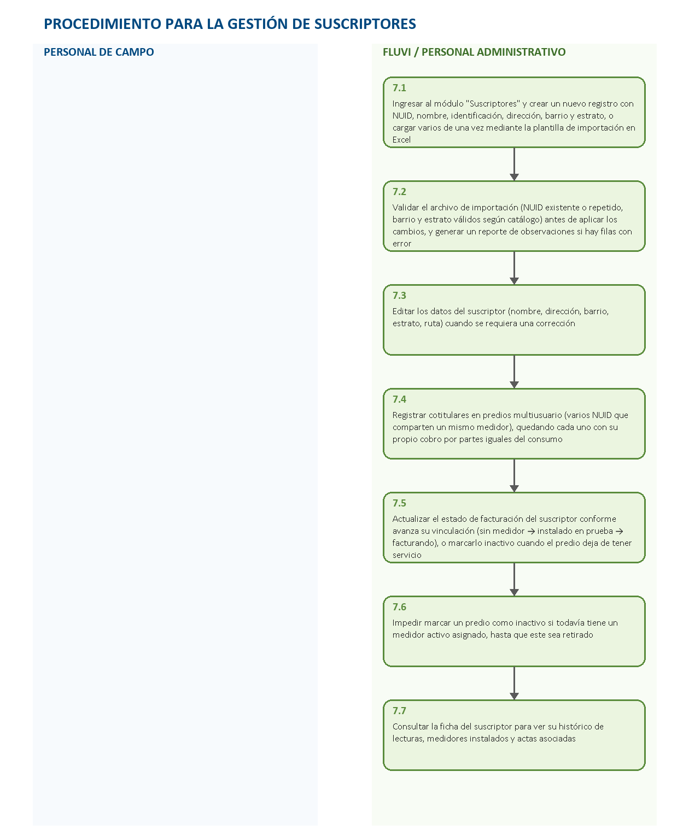

Control y retención de información documentada (los registros generados)

CÓDIGO DEL REGISTRO CONTROLADO | NOMBRE DEL REGISTRO CONTROLADO | RESPONSABLE DE LA RETENCIÓN Y ARCHIVO DEL REGISTRO CONTROLADO | TIEMPO DE RETENCIÓN DEL REGISTRO
N/A | Ficha de suscriptor | Coordinador Operativo | Permanente
N/A | Historial de cambios del suscriptor | Coordinador Operativo | Permanente
N/A | Reporte de importación con observaciones | Coordinador Operativo | 1 año

Anexos

No. | NOMBRE DEL ANEXO
1 | Plantilla Excel de importación de suscriptores

CONTROL DE CAMBIOS
Versión | Descripción del Cambio |  | Fecha de Aprobación
1 | Creación del documento |  | 07/2026
Elaborado por: |  | Revisado y aprobado por:
NICOLAS DAVID JURADO | Ingeniero de Sistemas |  | DENNIS LISBETH CUESVAS | Coordinadora Operativa y Ambiental  ERIKA DANIELA ARIAS | Auditora de Calidad

